Problèmes-écrits sur le PGCD et le PPCM

- Deux entraîneurs de chevaux de course s’entraînent sur une piste. Les deux chevaux sont au départ sur la ligne, le premier cheval peut faire le tour de la piste en 462 s et le deuxième fait le tour en 350 s. Détermine le nombre de minutes qu’il faudra pour que les deux chevaux se retrouvent encore ensemble à la ligne de départ.

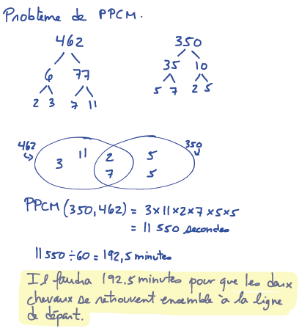

- Trois patineuses de vitesse s’entraînent sur une piste circulaire. Annie fait le tour complet en 27 s; Béatrice, en 30 s; Cynthia, en 36 s. Si les trois patineuses partent en même temps de la ligne de départ, combien de tours chacune fera-t-elle avant que les trois ne se retrouvent de nouveau à la ligne de départ en même temps ?

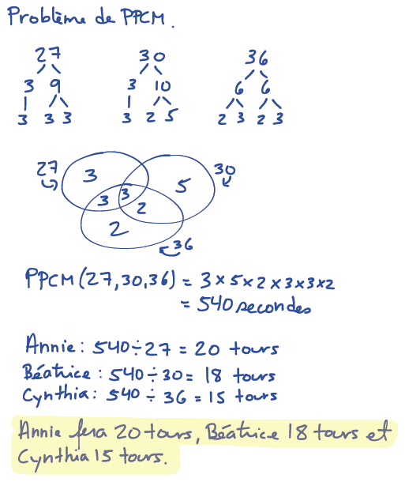

- Un club de soccer renouvelle une partie de son équipement à chaque année. Cette année, le club a acheté 180 ballons, 400 petits cônes orange et 200 gros cônes jaunes. L’organisation désire séparer le nouveau matériel en sacs contenant le même nombre d’articles de chaque type. Combien d’équipes recevront un sac contenant du nouvel équipement et quelle quantité de chaque article recevront-ils?

